ACO Hebeanlage Sinkamat-K1

ACO Haustechnik

Eigenschaften

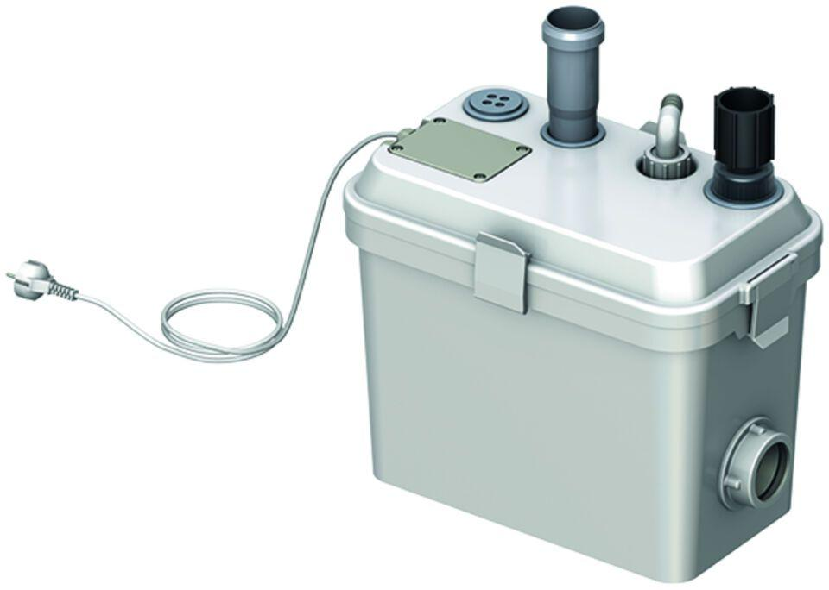

GTIN:

4002626666710

HAN:

620511